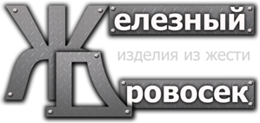 | Юр. адрес: 392000, г. Тамбов, ул. Бастионная, д.23А Факт. адрес: 392000, г. Тамбов, ул. Бастионная, д.23А Тел.: 33-96-96, 8(960)669-96-96, 8(920)479-55-25 Сайт: drovosek68.ru, E-mail: drovosek68@yandex.ru

Leberg Forest Eco 2 (завод Midea)
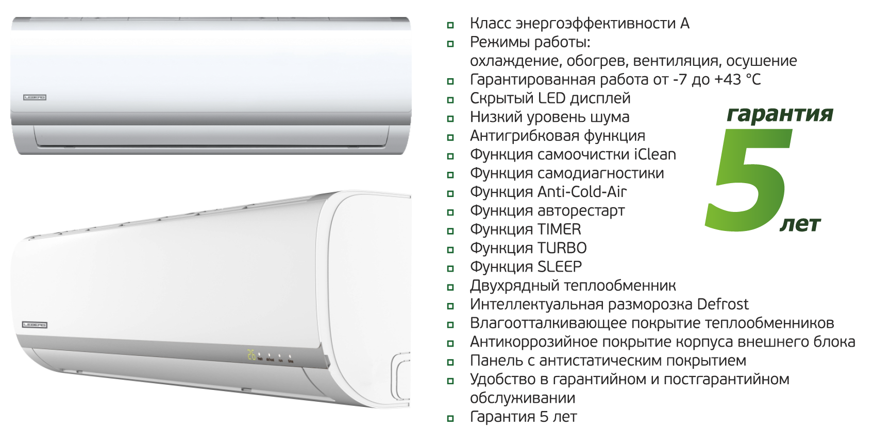

МОДЕЛЬ | МОЩНОСТЬ, кВт |  | РАСХОД ВОЗДУХА, м3/ч | РАЗМЕРЫ ВБ, ШхВхГ, мм | ВЕС, кг  ВБ / НБ | ДИЛЛЕРСКАЯ ЦЕНА, РУБ.
 | холод | тепло
LS/LU-07FE2 | 2,2 | 2,3 | 500/400/340 | 715х250х188 | 7/20,6 | 15 700
LS/LU-09FE2 | 2,6 | 2,8 | 520/420/340 | 715х250х188 | 7/23 | 16 900
LS/LU-12FE2 | 3,5 | 3,7 | 570/500/380 | 800х275х188 | 8/25,5 | 20 800
LS/LU-18FE2 | 5,3 | 5,6 | 770/660/480 | 940х275х205 | 10/33,2 | Нет
LS/LU-24FE2 | 7,0 | 7,3 | 1150/1050/900 | 1045х315х235 | 12/49 | 40 500

*5-ти летняя гарантия сохраняется, при условии, если ежегодно будет проводиться тех. обслуживание кондиционеров в авторизированном сервисе и ставиться печать в гарантийном талоне…

